2018届高三年毕业班第一次联合考试卷（化学科）
永春一中 季延中学
培元中学 石狮联中
组卷学校：季延中学
可能用到的相对原子质量：H－1 S－32 C－12 Cl-35.5 N-14 Na-23 O－16
（考试时间：100分钟 满分：100分）
第I卷（共44分）
一、选择题（共22题，每小题2分。每小题只有一个正确答案）
1．分类是化学学习中经常用到的方法，下列对一些物质或化学反应的分类以及依据正确的是（ ）
A．H₂SO₄是酸，因为H₂SO₄中含有氢元素
B．豆浆是胶体，因为豆浆中的分散质粒子直径在1nm～100nm之间
C．Na和H₂O的反应不是离子反应，因为反应中没有离子参加
D．燃烧必须有氧气参与，因而没有氧气参与的反应一定没有燃烧现象
2. 下列说法不正确的是（ ）
A.钠、钾着火时，不能用干粉灭火器灭火
B.氧化铝是冶炼金属铝的原料，也是较好的耐火材料
C.石英是制造光导纤维的原料。也是常用的半导体材料
D.在汽车尾气系统中装催化转化器，可降低尾气中CO、NO_{X}等的排放量
3．现有一定量的气体如下：①标准状况下6.72LCH₄、②3.01×10²³个HCl分子、③13.6gH₂S、④0.2molNH₃，下列对这四种气体的关系从大到小排列的组合中正确的是（ ）
a．标况下体积：②＞③＞①＞④ b．同温同压下的密度：②＞③＞④＞①
c．质量：②＞③＞①＞④ d．氢原子个数：①＞③＞④＞②
A．abc B．abcd C．abd D．bcd
4. 一定条件下，中学化学常见物质甲、乙之间存在如下转化关系，则乙可能是（ ）
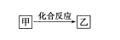
A．Al(OH)₃ B．H₂ SiO₃ C．FeCl₂ D．CH₃ C1
5．下列有关实验操作说法中，正确的是（ ）
A．配置1 L0.1 mol/L NaCl 溶液的实验中，用托盘天平称取 5.85g NaCl
B．用广泛pH试纸测得橙汁pH为3.50
C．用酸式滴定管量取25.00 mL高锰酸钾溶液
D．可用过滤的方法除去淀粉溶液中混有的少量NaCl杂质
6.下列有关元素性质比较正确的是（ ）
A．碱性：NaOH < Mg(OH)₂< Al(OH)₃ B．氢化物稳定性: HF>HCl>PH₃
C．原子半径：S>F>O D．酸性：HClO > HNO₃ > H₂CO₃
7. 下列关于有机物的说法，正确的是
A．将红热的铜丝迅速插入无水乙醇中可将乙醇氧化为乙醛
B．纤维素、橡胶和光导纤维都属于有机高分子化合物
C．乙烷、乙烯和苯都可发生加成反应
D．将乙醇和乙酸混合加热可以制备乙酸乙酯
8. N_{A}为阿伏伽德罗常数的值，下列说法正确的是（ ）
A.常温常压下28g N₂所含电子数为10N_{A} B.46g 钠充分燃烧时转移电子数为2N_{A}
C.0.1mol/L NH₄Cl溶液中NH₄⁺离子数小于0.1N_{A}
D.密闭容器中3mol NO与1molO₂充分反应，剩余气体的分子数为2N_{A}
9. X、Y均为元素周期表ⅦA族中的两种元素。下列叙述中，能够说明X的原子得电子能力
比Y强的是（ ）
A. 原子的电子层数：X>Y B. 对应的简单离子的还原性：X>Y
C. 气态氢化物的稳定性：X>Y D. 氧化物对应水化物的酸性：X>Y
10．某溶液中可能含有Na⁺、NH₄⁺、Ba^{2＋}、SO₄²⁻、I⁻、S²⁻中的几种。①用pH试纸测试，溶液显弱酸性；②加氯水和淀粉无明显现象。为确定该溶液的组成，还需检验的离子是（ ）
A．Na⁺ B．SO₄²⁻ C．Ba²⁺ D．NH₄⁺
11．向等物质的量浓度的Ba(OH)₂ 与BaCl₂ 的混合溶液中加入NaHCO₃ 溶液，下列离子方程式与事实相符的是（ ）
A．HCO₃⁻+OH⁻ =CO₃²⁻+H₂O B．Ba²⁺+OH⁻+HCO₃⁻=BaCO₃↓+H₂O
C．Ba²⁺+2OH⁻+2HCO₃⁻=BaCO₃↓+CO₃²⁻+H₂O
D．2Ba²⁺+3OH⁻+3HCO₃⁻=2BaCO₃↓+CO₃²⁻+3H₂O
12．向含有5×10⁻³mol HIO₃ 与少量淀粉的溶液中通入H₂S，溶液变蓝且有S析出，继续通入
H₂S，溶液的蓝色褪去，则在整个过程中（ ）
A．共得到0.96g硫 B．通入H₂S的体积为336 ml
C．碘元素先被还原后被氧化 D．转移电子总数为3.0×10⁻² N_{A}
13. 侯氏制碱法中，对母液中析出NH₄Cl无帮助的操作是（ ）
A．通入CO₂ B．通入NH₃ C．冷却母液 D．加入食盐
14. 下列装置或操作能达到实验目的的是 （ ）
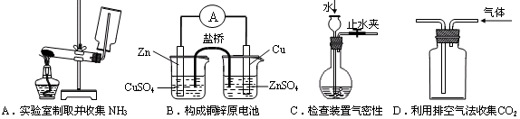

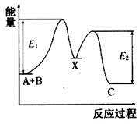
15.反应A+B →C分两步进 行：①A+B→X，②X →C，反应过程中能量变化如图所示，E1表示反应A+ B→X的活化能。下列有关叙述正确的是（ ） A．E2表示反应X→C的活化能
B．X是反应A十B→C的催化剂
C．反应A十B→C的△H<0
D．加入催化剂可改变反应A十B→C的焓变
16.汽车尾气净化中的一个反应如下：
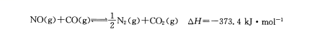
在一容积为5L的恒容密闭容器中充人0.2 mol NO和0.5mol CO，5 min后该反应达到平衡，此时N₂的物质的量为0.06mol。下列说法正确的是（ ）
A．达到平衡后，若只升高温度，化学平衡正向移动
B．达到平衡后，再通人稀有气体，逆反应速率增大
C．0～5 min内，NO的反应速率为2.4×1 0⁻³ mol·L^{一1}·min^{一1}
D．使用催化剂，平衡常数不变
17.某些电子手表安装的纽扣电池由锌和氧化银、KOH溶液构成。放电时，电极反应分别为：
Zn+20H⁻-2e=Zn(OH)₂ ； Ag₂O+H₂0+2e⁻=2Ag+20H⁻ 下列说法中，正确的是（ ）
A．锌为正极，电极上发生了氧化反应
B．放电过程中，电解质溶液的酸碱性基本保持不变
C．溶液中的OH⁻向正极移动,K⁺和H⁺向负极移动
D．常温下，该电池总反应为非自发的氧化还原反应
18. 利用如图所示装置（电极均为惰性电极）可吸收SO₂，并用阴极排出的溶液吸收NO₂，下列说法正确的是（ ）
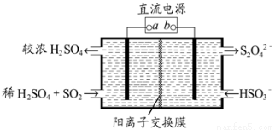
A．a为直流电源的负极 B．阴极的电极反应式为：2HSO₃⁻＋2H₂O＋2e－=S₂O₄²⁻＋2OH⁻
C．阳极的电极反应式为：SO₂＋2H₂O－2e－=SO₄²⁻＋4H⁺
D．电解时，H＋由阴极室通过阳离子交换膜到阳极室
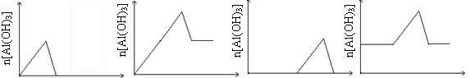
19．已知室温下，Al(OH)₃的Ksp或溶解度远大于Fe(OH)₃。向浓度均为0.1mol·L^{—1}的 Fe(NO₃)₃和Al(NO₃) ₃混合溶液中，逐滴加入NaOH溶液。下列示意图表示生成Al(OH)₃的物质的量与加入NaOH溶液的体积的关系，合理的是（ ）

A． B. C. D.
20．下列说法错误的是（ ）
A．实验室配制FeCl₃溶液时，需将FeCl₃ (s)溶解在较浓盐酸中，然后加水稀释
B．反应2CO+2NO = N₂+2CO₂在常温下能自发进行，则反应的H＞0，S＜0
C．0.1mol·L^{－1}NH₄Cl溶液加水稀释，c(H⁺)/c(NH₄⁺)的值增大网
D．反应CH₃COOCH₃+H₂OCH₃COOH+CH₃OH H＞0，达到平衡时，加入少量固体NaOH，则乙酸甲酯水解转化率增大
21．铝、铍及其化合物具有相似的化学性质，已知反应：BeCl₂+Na₂BeO₂+2H₂O=2NaCl+2Be(OH)₂↓能完全进行，则下列推断正确的是（ ）
A．Be (OH)₂既能溶于盐酸，又能溶于NaOH溶液
B．BeCl₂水溶液的导电性强，故BeCl₂是离子化合物
C．Na₂BeO₂溶液的pH>7，将其蒸干并灼烧后得到的残留物为BeO
D．BeCl₂溶液的pH>7，将其蒸干并灼烧后得到的残留物是BeCl₂
22．为测定石灰石样品中碳酸钙（含SiO₂杂质）的含量。现利用下图所示装置进行实验，充分反应后，测定装置C中生成的BaCO₃沉淀质量。下列说法正确的是（ ）
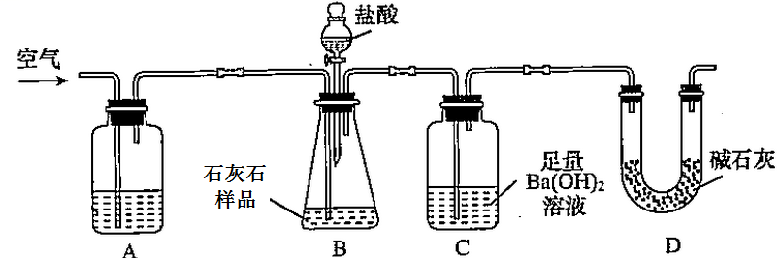
A．装置A中药品应为浓硫酸
B．在B—C之间应增添盛有饱和NaHCO₃溶液的洗气装置，以除去氯化氢气体
C．为了测得C中生成的沉淀质量，需经过过滤、洗涤、干燥、称量等操作
D．只要测定装置C在吸收CO₂前后的质量差，也可以确定碳酸钙的质量分数
第II卷（共56分）
二、填空题
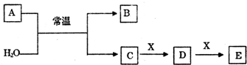
23（12分）.A、B、C、D、E、X是中学常见的无机物，存在如图转化关系（部分生成物和反应条件略去）。

（1）若A为常见的金属单质，焰色反应呈黄色，X能使品红溶液褪色。写出C和E反应的离子方程式： __________________．
（2）若A为短周期元素组成的单质，该元素的最高价氧化物的水化物酸性最强，则：
X可能为 （填代号）。
a．NaHCO₃ b．Na₂CO₃ c．NaHSO₃ d．Al(OH)₃
（3）若A为淡黄色粉末，回答下列问题：
①A与水反应时形成的化学键类型有_____________________。
②若X为一种造成温室效应的气体．则鉴别等浓度的D、E两种溶液，可选择的试剂为______（填代号）。
a．盐酸 b．加热溶液 c．NaOH溶液 d．Ca(OH)₂溶液
（4）若A为气态氧化物，X是Fe，溶液D中加入KSCN溶液变红．
则A与H₂O反应的化学反应方程式为_________________；E是 （填化学式）。

24．（10分）（1）X、Y、Z三种液体的近似pH如图，下列判断正确的是___________。
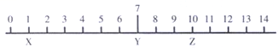
A．X一定是酸或强酸弱碱盐溶液 B．Y一定是90℃时的纯水
C．Y液体一定呈中性 D．Z可能是Na₂SiO₃溶液
（2）物质的量浓度相同的三种溶液：①NH₄Cl②氨水③NH₄HSO₄，c(NH₄⁺)大小顺序正确的
是___________。
A．①>②>③ B．③>①>② C．②>③>① D．③>②>①
（3）比较填空(选填“>"或“ <"或"=”）
①常温下两种溶液：a．pH=4盐酸 b．pH=4NH₄Cl溶液，其中水的电离程度大小：a__________b。
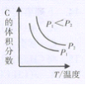
②已知某可逆反应aA(g)+bB(g) cC(g)+dD(g)。当其它条件不变时，C的体积分数与温度（T）和压强（P）的关系如右图所示，则反应物和生成物的化学计量数之和：a+b ______c+d。
（4）在一定体积的密闭容器中加入1molCO₂和1mol H₂，进行如下化学反应：CO₂(g)+ H₂(g) CO(g)+H₂O(g) ，其化学平衡常数K和温度T的关系如下表：
T(℃) | 700 | 800 | 830 | 1000 | 1200
K | 0.6 | 0.9 | 1.0 | 1.7 | 2.6
回答下列问题：
①该反应的化学平衡常数表达式为K=__________________________。
②反应为___________反应（填“吸热”或“放热”）。
③800℃，向容器内充入lmolCO₂、lmolH₂、lmol CO、lmolH₂O，此刻反应的v_{正}_______v_{逆}（填“＞"或“＜”或“=”）
25.（12分）金属冶炼和处理常涉及氧化还原反应。
（1）由下列物质冶炼相应金属时采用电解法的是
a．Fe₂O₃ b．NaCl c．Cu₂S d．Al₂O₃
（2）辉铜矿（Cu₂S）可发生反应2Cu₂S+2H₂SO₄+5O₂==4CuSO₄+2 H₂O，当1mol O₂发生反应时，还原剂所失电子的物质的量为 mol。向CuSO₄溶液中加入镁条时有气体生成，该气体是 。
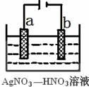
（3）右图为电解精炼银的示意图， （填a或b）
极为含有杂质的粗银，若b极有少量红棕色气体生成，
则生成该气体的电极反应式为 。
（4）为处理银器表面的黑斑（Ag₂S），将银器置于铝制容器里的食盐水中并与铝接触，Ag₂S转化为Ag，食盐水的作用为 ____________________。
26.（12分）砷为VA族元素，金属冶炼过程产生的含砷有毒废水需处理与检测。
I．已知：As(s)+H₂(g)+2O₂(g)=H₃AsO₄(s) ΔH₁
H₂(g)+O₂(g)=H₂O(l) ΔH₂
2As(s)+O₂(g) =As₂O₅(s) ΔH₃
则反应As₂O₅(s) +3H₂O(l)= 2H₃AsO₄(s)的ΔH =_______________。
II.冶炼废水中砷元素主要以亚砷酸(H₃AsO₃)形式存在，可用化学沉降法处理酸性高浓度含砷废水，其工艺流程如下：
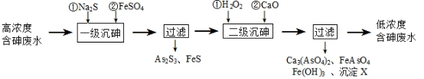已知：①As₂S₃与过量的S²⁻存在以下反应：As₂S₃(s)+3S²⁻(aq) 2AsS₃³⁻(aq)；
②亚砷酸盐的溶解性大于相应砷酸盐。
（1）亚砷酸中砷元素的化合价为________；砷酸的第一步电离方程式为________________。
（2）“一级沉砷”中FeSO₄的作用是 ______________________ ；
“二级沉砷”中H₂O₂与含砷物质反应的化学方程式为 __________________ 。

III．.去除水体中的砷，将As(Ⅲ)转化为As(Ⅴ)，也可选用NaClO实现该转化。研究NaClO投加量对As(Ⅲ)氧化率的影响得到如下结果：
As（Ⅲ）氧化率%
NaClO投加量 mg/L
800 1 000 1 200 1 400 1 600
70
60
50
40
30
20
10
0

已知：投料前水样pH＝5.81，0.1mol/LNaClO溶液pH＝10.5，溶液中起氧化作用的物质是次氯酸。产生此结果的原因是 ________________________ 。
27.（10分）完成下列填空：
某化学小组拟采用如下装置（夹持和加热仪器等已略去）来电解饱和食盐水，并用电解产生的 H₂ 还原 CuO 粉末来测定 Cu 的相对原子质量，同时验证氯气的氧化性。
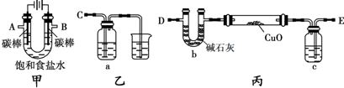
完成下列填空：
（1） 写出甲装置中反应的化学方程式____________________________________________。
（2） 为完成上述实验，正确的连接顺序为 A 连________,B连________（填写接口字母）。
（3）乙装置中 a 试剂可以是_______________。
（4） 测定 Cu 的相对原子质量。将w g CuO 置于硬质玻璃管中，按以下两个方案测得的数据计算 Cu 的相对原子质量
 | 方案 1 | 方案 2
 | U 型管+固体 | 硬质玻璃管+固体
反应前的总质量/g | a | c
反应后的总质量/g | b | d
你认为较佳方案是_____________，另一个方案得到的 Cu 的相对原子质量会__________（选填“偏低”、或“偏高”）
永春一中 季延中学 培元中学 石狮联中
2018届高三年毕业班第一次联合考试卷
（化学科答题卡）
一、选择题：（每小题2分共44分）
题号 | 1 | 2 | 3 | 4 | 5 | 6 | 7 | 8 | 9 | 10 | 11
答案
题号 | 12 | 13 | 14 | 15 | 16 | 17 | 18 | 19 | 20 | 21 | 22
答案
二、填空题：（共56分）
23．（12分）（1）________________________。（2） 。
（3）①_______________________________。②_________。
（4）_______________________________________________； ____。
24．（10分）（1）___________。（2）__________。
（3）①__________。② ___________。
（4）①K=__________________________。②_____________。③___________。
25.（12分）（1） （2） ____。 。
（3） ， _______________________ 。
（4） _______________________________________ 。

26.（12分）I． ______________________。
II. （1）___________； __________________________________________。
（2）___________________________________________________________________；
____________________________________________________________。
III．_________________________________________________________________
________________________ _______________________ 。
27.（10分）（1） ____________________________________________。
（2）_____________， _____________。（3）__________________________。
（4）_______________， ______________。

永春一中 季延中学 培元中学 石狮联中
2018届高三年毕业班第一次联合考试卷
（化学科答案）
1－5 BCBCC 6－10 BABCA 11－15 BDACC 16－22 DBCCBAC
23.（12分）（1）OH⁻+HSO₃⁻=SO₃²⁻+H₂O（2分）（2） b；（2分）
（3）①离子键、共价键；（2分） ② a；（2分）
（4）3NO₂+H₂O=2HNO₃+NO；（2分） Fe(NO₃)₂ (2分)
24.（10分）（1）D 2分 （2）B 2分（3）< > （各1分）（4）①略 1分 ②吸热 1分 ③< 2分
25.（12分）（1）bd 4；氢气（3）a；NO₃－+3e－＋4H⁺＝NO↑+2H₂O（4）做电解质溶液，形成原电池。（各2分）
26.（12分)I. 2△H₁-3△H₂-△H₃ 2分
II.(1) +3（2分） H₃AsO₄H⁺+H₂AsO₄⁻ 2分
(2)沉淀过量的S²⁻，使As₂O₃(a)+3S²⁻(aq)2AsS₃²⁻(aq) 平衡左移，提高沉砷效果。 H₃AsO₃+H₂O₂=H₃AsO₄+H₂O （各2分）
III. 起氧化作用的物质是次氯酸，NaClO溶液为碱性，当加入量大时，溶液碱性增强，NaClO溶液浓度增大，水解程度降低，次氯酸不易生成，所以As(Ⅲ)氧化率降低。（2分）
通电
27.（10分）（1）2NaCl+2H₂O＝＝2NaOH+H₂↑+Cl₂↑（2分）
（2）E；C（2分）
（3）淀粉 KI 溶液；（2分） （4） 方案 2；偏低； （各2分）

欢迎访问“高中试卷网”——http://sj.fjjy.org

